**ИНСТРУКЦИЯ**

**по подсистеме «Учет взаиморасчетов по заработной плате и стипендии»**

Сожержание

ВВЕДЕНИЕ 2

ОБЩАЯ ИНФОРМАЦИЯ 3

1) Идентификация пользователя 3

2) Главное окно системы 4

3) Главное меню подсистемы 5

4) Рабочая область 6

5) Рабочий период 6

6) Строка состояния 7

6) Кнопки стандартной панели управления 7

I. РАБОТА С ИНФОРМАЦИЕЙ ПО ЗАРПЛАТЕ 9

1. Работа с журналом 9

1) Просмотр корреспонденции по счету 11

2) Просмотр документов по счету 12

3) Просмотр параметров анализа корреспонденции по счету 13

4) Управляемый многомерный анализ параметров счета 14

5) Печать журнала 19

2. Импорт данных 22

3. Работа с документами 27

1) Создание нового документа 30

2) Изменение информации по документу 37

3) Клонирование существующего документа 37

4) Удаление документа 39

4. Работа с остатками 40

II. Формирование и печать Мемориального ордера №5 44

III. Перевод подсистемы в следующий рабочий период 47

IV. Изменение формы учета 48

# ВВЕДЕНИЕ

Подсистема «Учет взаиморасчетов по заработной плате и стипендии» предназначена для формирования и печати Мемориального ордера №5 и Приложения к нему. Она представляет собой специальное программное обеспечение, которое автоматизирует действия бухгалтера в сфере осуществления взаиморасчетов по заработной плате и стипендии, благодаря замене трудоемкого бумажного документооборота на электронный, с использованием удобных инструментов и простого в использовании интерфейса.

Подсистема интегрирована в программный комплекс «Система финансово-ориентированного менеджмента» и функционирует в едином информационном пространстве.

Данная инструкция содержит описание механизмов функционирования подсистемы с подробным руководством для ее пользователя.

# ОБЩАЯ ИНФОРМАЦИЯ

## 1) Идентификация пользователя

При запуске подсистемы «Учет взаиморасчетов по заработной плате и стипендии» на экране появляется окно идентификации пользователя (рис.1.1).

Рис.1.1. Окно идентификации пользователя

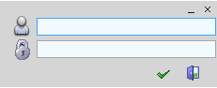

В данном окне необходимо ввести свои имя пользователя и пароль, как это показано на рис 1.2.

Рис. 1.2. Заполнение полей окна идентификации пользователя

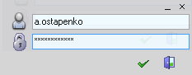

При некорректном вводе имени или пароля система выдаст сообщение об ошибке (рис.1.3).

Рис.1.3. Окно ошибки при вводе некорректного имени и пароле пользователя

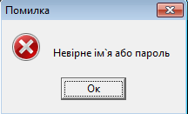

Допустимые пользователи и их права (регламентируемый доступ к информации) определяются в системе разграничения прав доступа.

После проведенной идентификации, пользователю предлагается выбрать одну из двух форм учета: Система учета расчетов по заработной плате и стипендии; Система учета расчетов по другим платежам (рис. 1.4). Для выбора необходимой формы следует нажать на соответствующую запись левой кнопкой мыши и кнопку *«ОК»*.

Рис. 1.4. Выбор системы учета расчетов

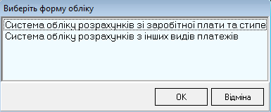

## 2) Главное окно системы

В результате проведенных действий на экране появится главное окно подсистемы «Учет взаиморасчетов по заработной плате и стипендии» (рис.1.5).

Рис. 1.5. Вид главного окна подсистемы

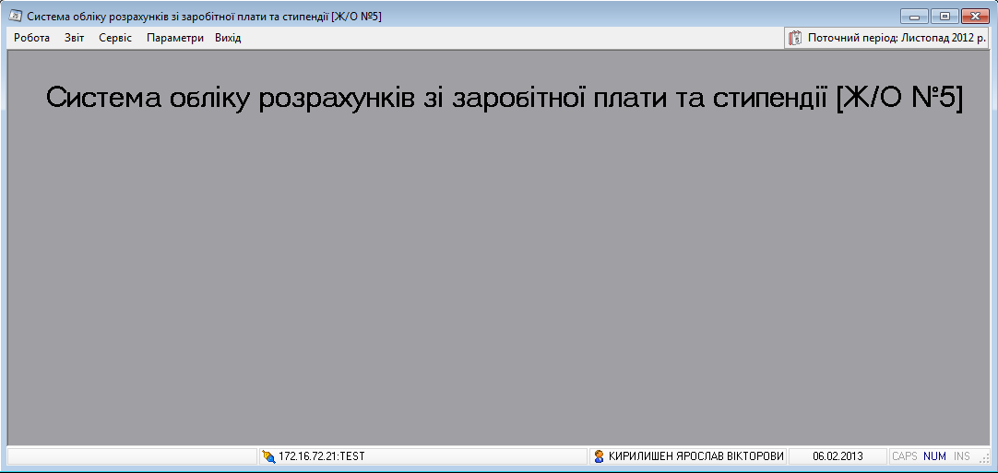

Главное окно состоит из: главного меню, панели инструментов, рабочей области, строки состояния.

## 3) Главное меню подсистемы

Главное меню состоит из подменю: «Робота», «Звіт», «Сервіс», «Параметри», «Вихід».

При выборе пункта *«Робота»* на экране появляется подменю (рис.1.6).

Рис. 1.6. Вид подменю «Робота»

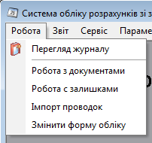

При выборе пункта *«Звіт»*, на экране появится следующее подменю (рис. 1.7):

Рис. 1.7. Вид подменю «Звіт»

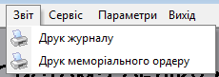

При выборе пункта *«Сервіс»*, на экране появится подменю (рис. 1.8):

Рис. 1.8. Вид подменю «Сервіс»

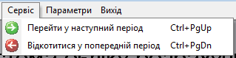

При выборе пункта *«Параметри»,* на экране появится следующее подменю (рис.1.9):

Рис. 1.9. Вид подменю «Параметри»



В Инструкции описаны все вышеперечисленные подменю, с детализацией до функциональных модулей, которые они включают.

При выборе пользователем пункта *«Вихід**»,* программа запрашивает его подтверждение о завершении работы подсистемы (рис. 1.10):

Рис. 1.10. Окно подтверждения выхода из программы

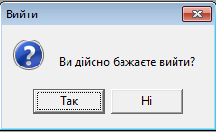

## 4) Рабочая область

Рабочая область подсистемы расположена под строкой подменю. В рабочей области открываются окна функциональных модулей или любые другие рабочие окна системы.

## 5) Рабочий период

Текущий рабочий период подсистемы и соответственно содержащихся в ней данных указан в правом верхнем блоке окна (рис.1.11).

Рис. 1.11. Текущий рабочий период подсистемы

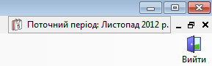

## 6) Строка состояния

Строка состояния представляет собой (рис. 1.12):

Рис. 1.12. Строка состояния



В ее левой части отображается имя пользователя, версия программы и путь к базе данных, с которой работает система, а также следующие настройки клавиатуры.

CAPS – режим заглавных букв;

NUM – раскладка цифр на клавиатуре;

INS –режим замены/ вставки.

## 6) Кнопки стандартной панели управления

На экранных формах присутствует панель управления. Описание функциональности каждого элемента представлено в табл.1.

Таблица 1

**Кнопки стандартной панели управления**

| **Графический**  **элемент** | **Содержание** | **Горячие клавиши** | **Комментарии** |
| --- | --- | --- | --- |
| добавить план производства | Добавить | Ins | Кнопка служит для добавления данных в справочник. |
| изменить прейскурант | Изменить | F2 | Кнопка служит для редактирования данных в справочнике. |
| удалить прейскурант | Удалить | Del | Кнопка служит для удаления данных из справочника. |
|  | Просмотр | Space | Кнопка служит для просмотра формы с заполненными данными. |
| обновить | Обновить | F5 | Кнопка служит для обновления информации, загружая данные с сервера. |
| печать | Печать | Ctrl+P | Кнопка служит для вывода на печать отчетной формы данного справочника. |
| выбрать | Выбрать | Enter | Кнопка служит для подтверждения сделанного выбора в справочниках. |
|  | Выход | Alt+F4 | Кнопка служит для выхода из справочников. |

Для нажатия соответствующей кнопки на панели инструментов необходимо кликнуть левой кнопки мыши на элементе или нажать на клавиатуре зарезервированное сочетание клавиш.

# РАБОТА С ИНФОРМАЦИЕЙ ПО ЗАРПЛАТЕ

# работа с журналом

Модуль по работе с журналом предназначен для проведения анализа информации по счетам, использующихся для осуществления взаиморасчетов по зарплате. Модуль предполагает работу не только с фактическими суммами соответствующих счетов, с детализацией до субсчетов согласно Плану счетов организации, но и с корреспонденциями счетов, а также документами, которые являются основой формирования итоговых сумм.

Для доступа к модулю необходимо выбрать пункт меню *«Робота» -> «Перегляд журналу».*

Рабочая область содержит данные о номере и названии счетов, сальдо на начала месяца, суммы по оборотам в течение месяца и сальдо на конец месяца (рис. 1.13).

Рис. 1.13. Вид окна по работе с журналом

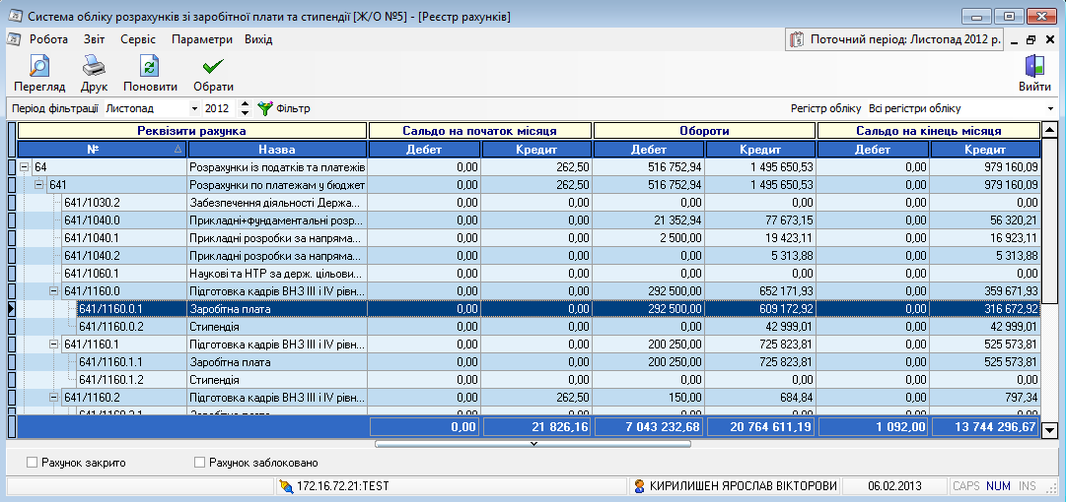

Столбцы, которые содержат числовую информацию, имеет итоговую строку, в которой показывается общая сумма по каждому из них.

Данные по счетам автоматически отображаются согласно текущему рабочему периоду подсистемы. Изменить период в рамках журнала возможно при помощи фильтрации (для изменения месяца следует использовать выпадающий список, года – стрелки справа от него). После выбора нужного периода необходимо нажать на кнопку *«Фільтр»*, которая находится на этой же строке, или кнопку *«Поновити»* на панели инструментов (рис. 1.14).

Рис. 1.14. Период фильтрации данных

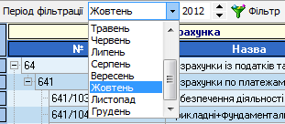

Дополнительно корректировать представляемую на экране информацию по счетам можно с помощью фильтрации по критерию регистра учета. По умолчанию на экране в окне *«Реєстр рахунків»* отображается информация по всем регистрам учета. Для выбора необходимого регистра следует воспользоваться выпадающим списком, который находится на панели инструментов (рис. 1.15). После выбора регистра необходимо нажать на кнопку *«Фільтр»*, которая расположена на этой же строке, или кнопку *«Поновити»* на панели инструментов.

Рис. 1.15. Фильтр регистров учета

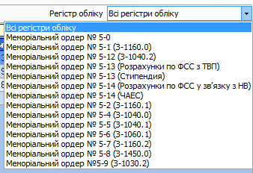

Список счетов и субсчетов реализован в виде иерархического дерева. Для навигации по дереву счетов можно использовать (рис. 1.16):

1) мышь (нажатие правой кнопкой мыши – выбор пункта меню «развернуть все», «свернуть все»);

2) панель инструментов, при этом выделив необходимый счет:

**(+)** - свернуть выбранный счет;

**(-)** - развернуть выбранный счет.

Рис. 1.16. Навигация по дереву счетов

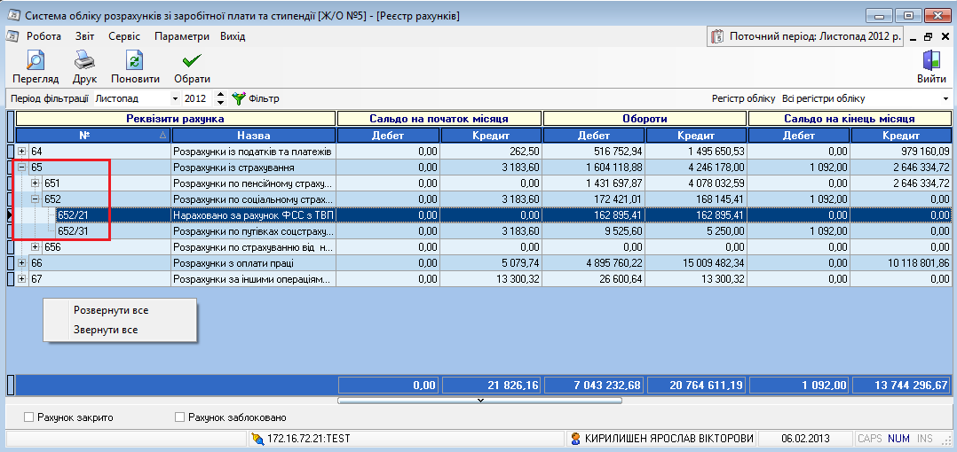

## Просмотр корреспонденции по счету

Для просмотра операций по выбранному счету, следует выделить его левой кнопкой мыши и нажать кнопку *«Перегляд»* на панели инструментов. В появившемся окне (рис.1.17) на панели инструментов можно задать тип необходимой корреспонденции (дебетовая; кредитовая), включая соответствующую радиокнопку.

Рис. 1.19. Просмотр информации по корреспонденции счета

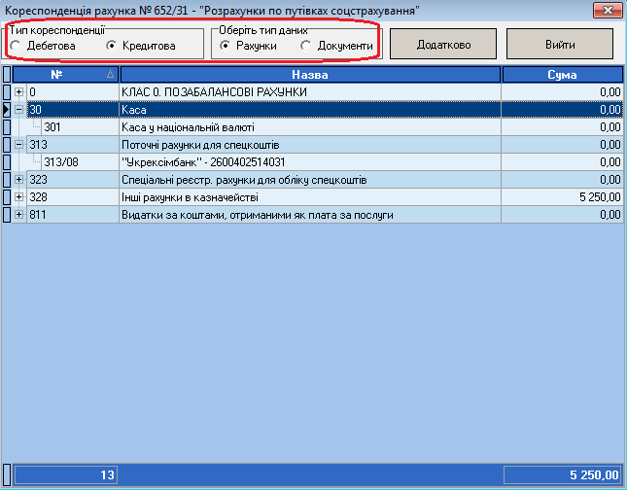

Работа с представленным деревом счетов аналогична работе со списком счетов журнала.

## Просмотр документов по счету

По умолчанию тип данных в окне (рис. 1.17) фиксирован как «рахунки». Для того чтобы узнать, в каких документах числится указанная сумма по счету, следует переключить радиокнопку *«Рахунки»* на *«Документи»*. Окно приобретет следующий вид (рис. 1.18):

Рис. 1.18. Просмотр документов по счету

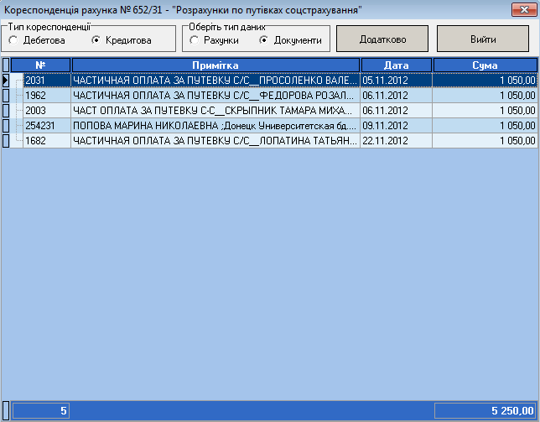

Таким образом, в таблице приводится информация о номере документа, его названии, дате и сумме, которая в нем указана.

## Просмотр параметров анализа корреспонденции по счету

В модуле предусмотрена функциональность по просмотру аналитической информации для анализа корреспонденции по счету. К аналитической информации относится: номера группы бюджетов, бюджета, раздела, статьи, кода экономической классификации расходов и соответствующей операции суммы. Для просмотра параметров анализа следует нажать кнопку *«Додатково»* на панели инструментов. Проанализировать данные можно по разным типам корреспонденции (дебетовой, кредитовой), переключая соответствующие кнопки на панели инструментов (рис. 1.19).

Рис. 1.19. Просмотр параметров анализа корреспонденции по счету

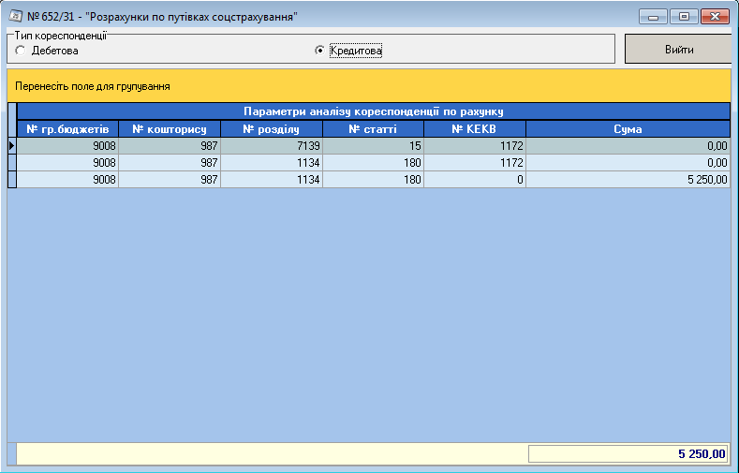

## Управляемый многомерный анализ параметров счета

Для проведения многофакторного анализа информации по счету следует выделить необходимый счет в реестре счетов и нажать кнопку *«Обрати»* на панели инструментов. В появившемся окне *«Робота з інформацією по оборотам рахунка»* (рис.1.20) необходимо выбрать параметры анализа, в разрезе которых будет представлена информация по счету, и тип их визуализации (код или название). После включения радиокнопок необходимых параметров следует нажать кнопку *«Формувати».*

Рис. 1.20. Вид окна «Робота з інформацією по оборотам рахунка»

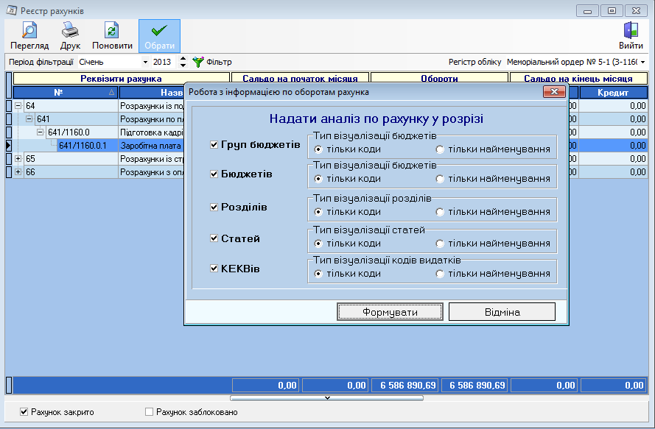

При выборе типа визуализации – «тільки коди» данные будут представлены в следующем виде (рис. 1.21):

Рис. 1.21. Вид данных при выборе типа визуализации «тільки коди»

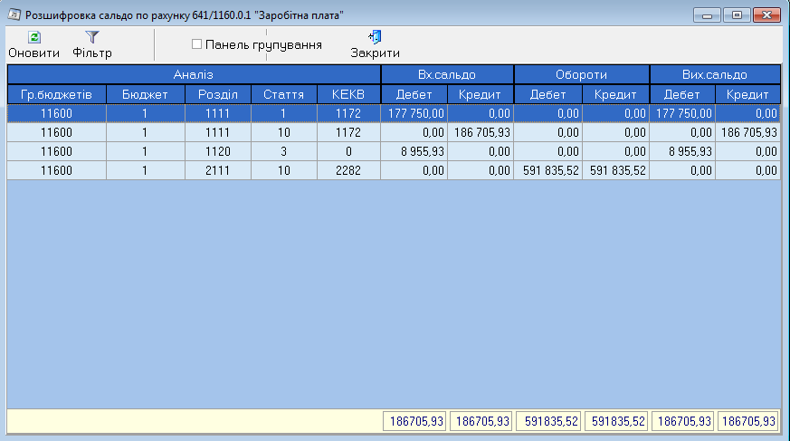

При выборе типа визуализации – «тільки найменування» информация будет представлена в следующей форме (рис. 1.22):

Рис. 1.22. Вид данных при выборе типа визуализации «тільки найменування»

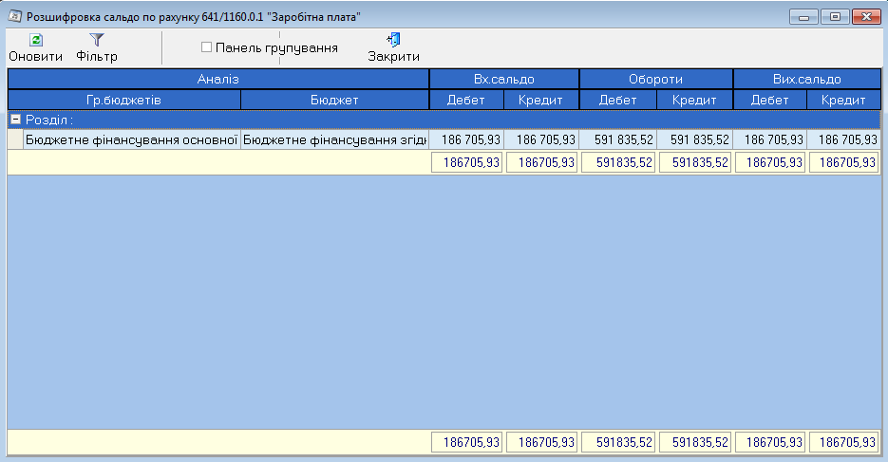

Для изменения параметров анализа и типов их представления следует воспользоваться кнопкой *«Оновити»*, которая вызывает окно *«Робота з інформацією по оборотам рахунка»* (рис.1.20).

В описываемом модуле реализован удобный интерфейс для фильтрации и группировки сформированных данных. Рассмотрим их более детально.

Для начала работы с фильтрами необходимо воспользоваться кнопкой *«Фильтр»,* которая присутствуют на панели инструментов.

После нажатия на кнопку *«Фильтр»* в каждом заголовке столбцов таблицы появляется выпадающий список (рис.1.23).

Рис. 1.23. Вид заголовков столбцов с применением фильтра

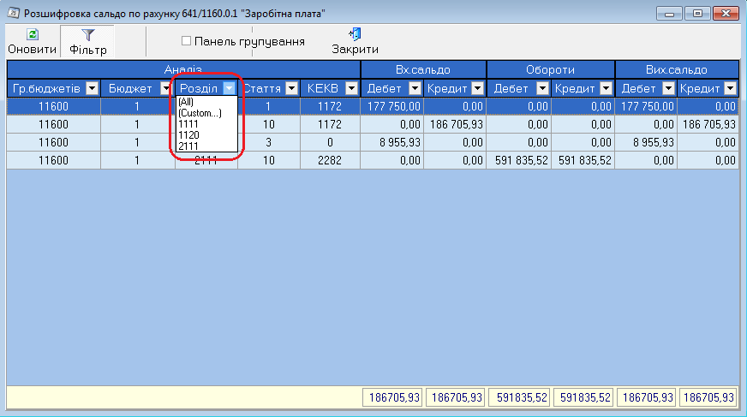

Фильтр позволяет анализировать данные по определенному показателю, который выбирается из любого списка. Например, при выборе номера раздела 1111 в приведенном выпадающем списке (рис. 1.23), в окне остаются только те данные по счету, номер раздела которого имеет номер 1111 (рис.1.24). Для того чтобы отключить функцию фильтра, нужно нажать на кнопку *«Фильтр»* панели инструментов еще раз.

Рис. 1.24. Вид окна с применением критерия фильтрации

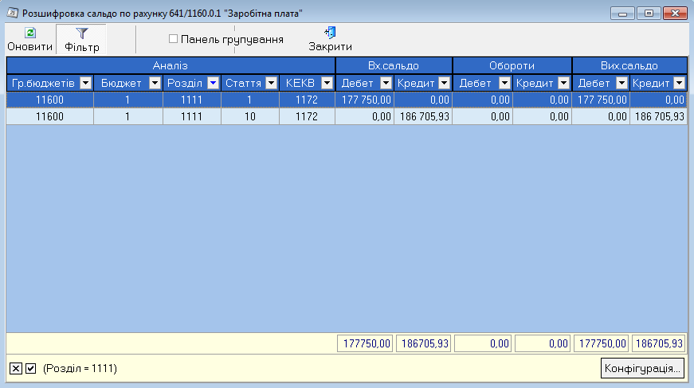

Для начала работы с группировкой необходимо задействовать переключатель «Панель группировки», который присутствует на панели инструментов. Функция, которую включает переключатель *«Панель группировки»*, позволяет сгруппировать данные по нескольким параметрам данной таблицы.

Для демонстрации описываемой функциональности воспользуемся простым примером. Отметим переключатель *«Панель группировки»*. В результате появляется панель, на которую нужно перенести кнопку с интересующим параметром. Пусть нужным нам параметром будет параметр «Розділ». Нажимаем на него левой кнопкой и мыши и перетаскиваем его на панель группировки. После выполненного действия окно приобретает следующий вид (рис. 1.25):

Рис. 1.25. Вид окна при выборе параметра для группировки

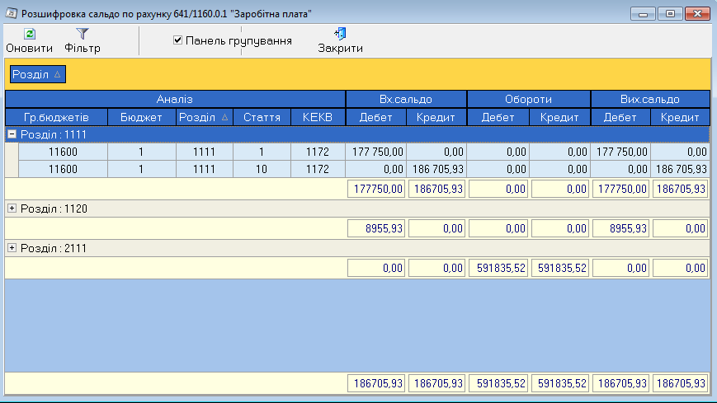

Таким образом группировать обороты можно по нескольким параметрам, перетаскивая соответствующие кнопки на панель группировки. Отменить группировку можно, убрав галочку с переключателя *«Панель группировки».*

## Печать журнала

Для печати журнала за выбранный период следует нажать в кнопку *«Друк»* на панели инструментов. В результате появится окно предварительного просмотра документа, которое имеет следующий вид (рис.1.26):

Рис. 1.26. Печать журнала

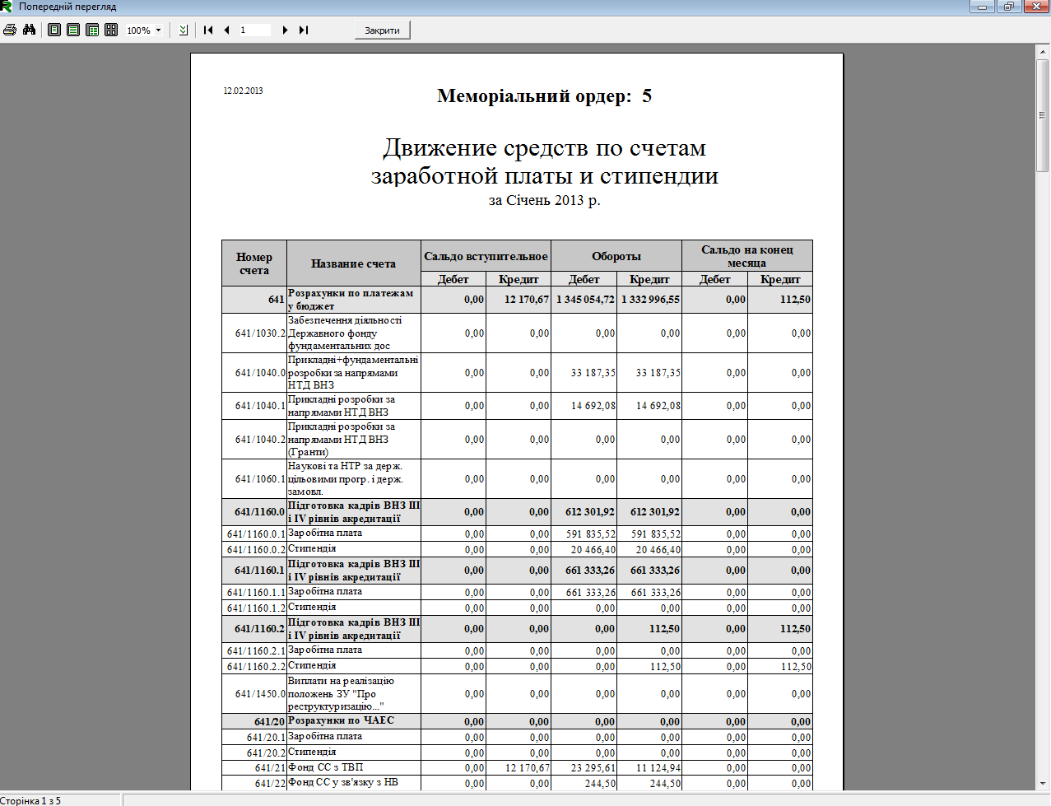

Чтобы распечатать журнал только по одному регистру учета, необходимо отфильтровать данные, используя список регистров учета (рис.1.15), и нажать кнопку *«Друк»* на панели инструментов. В результате появится окно предварительного просмотра документа (рис.1.27):

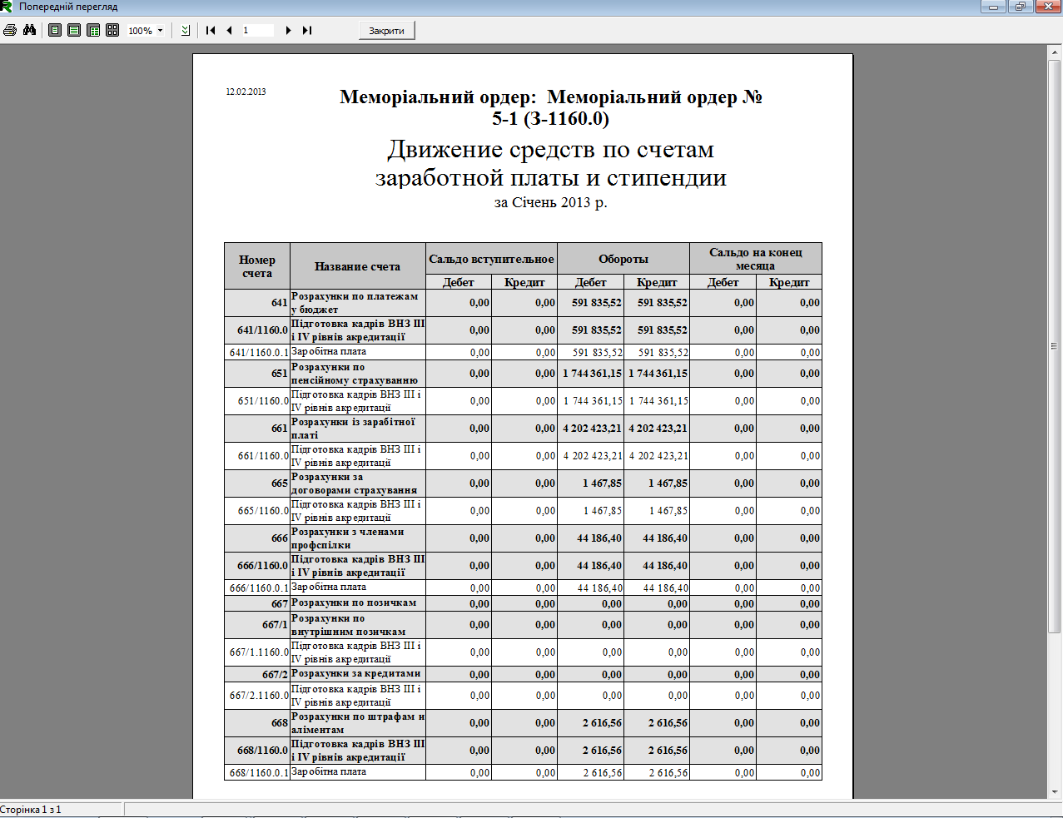

Рис. 1.27. Печать журнала по выбранному регистру учета

Для выхода из окна «Работа с журналом» следует нажать на кнопку *«Вийти»* панели инструментов.

# Импорт данных

Модуль предназначен для импорта данных из подсистем «Зарплата» и «Стипендия», работы с проводками в созданных системой документах и сохранения документов в реестре подсистемы.

Для доступа к окну «Імпорт інформації по розрахунку до бухгалтерії» (рис.1.28) следует выполнить *«Робота»-> «Імпорт проводок»*.

Перед импортированием проводок необходимо выбрать соответствующую форму учета – заработная плата или по стипендия, воспользовавшись выпадающим списком (рис. 1.29).

Рис. 1.28. Вид окна «Імпорт інформації по розрахунку до бухгалтерії»

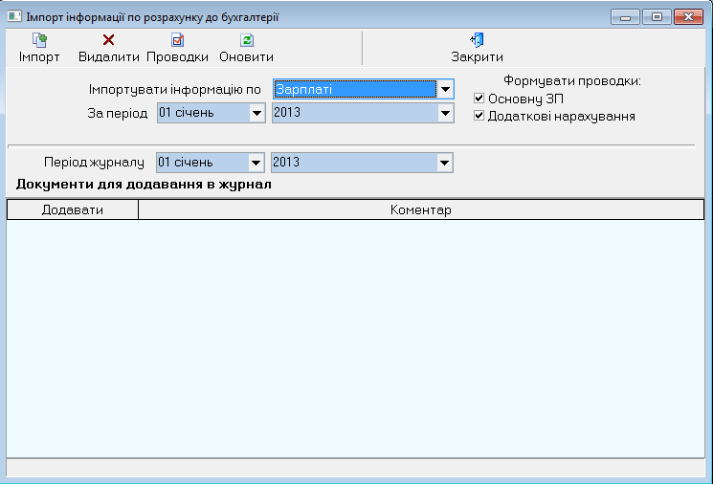

Рис. 1.29. Выбор формы учета



При настройке импорта данных по заработной плате необходимо указать тип проводок, которые будут сформированы системой. Предложенные варианты указаны на панели инструментов – основная заработная плата и дополнительные начисления. Для включения данных в импорт следует поставить галочку на соответствующем переключателе.

Следующим шагом будет выбор периода, за который импортируются данные, и периода журнала, в который заносятся созданные документы. Для настройки необходимого периода следует использовать выпадающие списки (рис.1.30,1.31) на панели инструментов окна (рис. 1.28).

Рис. 1.30. Выбор периода импорта данных

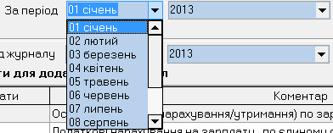

Рис. 1.31. Выбор периода журнала



После произведенных действий необходимо нажать кнопку *«Імпорт»* на панели инструментов. В результате импортирования формируются несколько документов (рис. 1.32), которые требуют сохранения в системе. Для этого следует выделить документ в списке *«Документи для додавання в журнал»* и нажать кнопку *«Проводки»* на панели инструментов (или нажать на документе двойным щелчком мыши).

Рис. 1.32. Документы для добавления в журнал

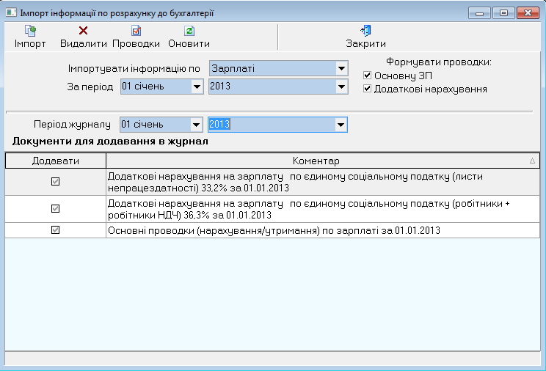

В появившемся окне (рис. 1.33) пользователь может проверить импортированные данные, изменить дату, номер и тип документа. Затем следует сохранить документ в журнал, нажав на кнопку *«Зберегти»* на панели инструментов. Сохранять следует каждый документ по-отдельности.

Рис. 1.33. Сохранение импортированного документа

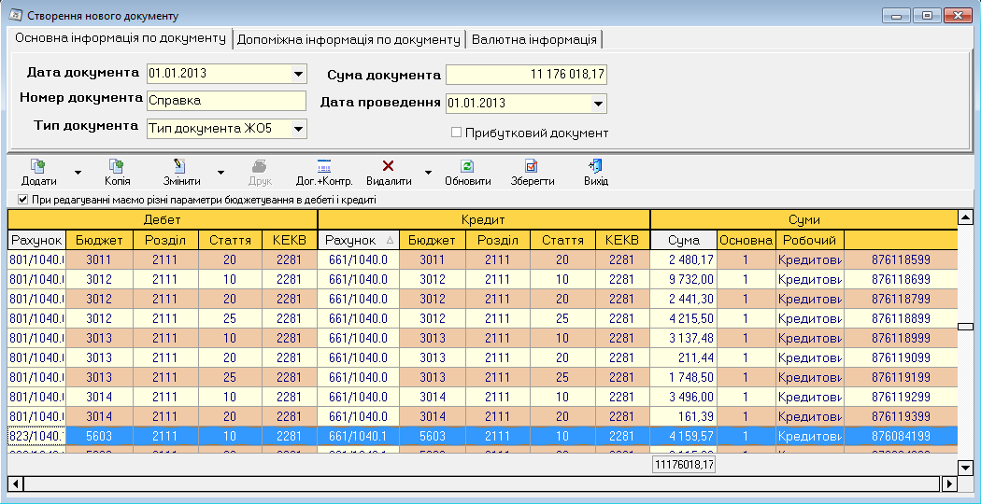

Если сохранение документа произошло успешно, появится окно с заголовком «Документ було проведено без помилок». Если в процессе сохранения возникли ошибки, система предоставит соответствующий комментарий в нижнем блоке окна (рис. 1.34).

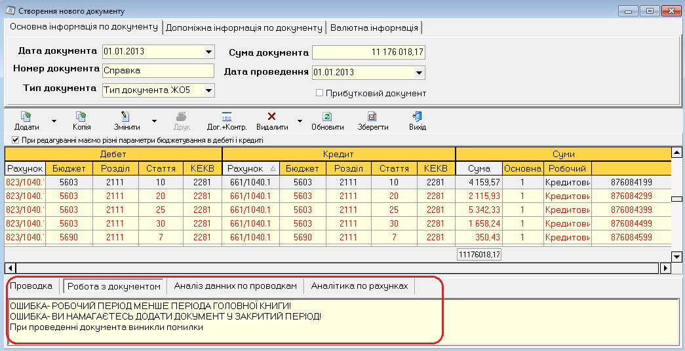

Рис. 1.34. Возникновение ошибки в процессе сохранения документа

Для выхода из окна «Импорт данных» следует нажать на кнопку *«Закрити»* панели инструментов.

# Работа с документами

Функциональность данного модуля является продолжением предыдущего в цикле работ по подготовке данных для формирования Мемориального ордера 5. Он позволяет редактировать сохраненные после импорта документы и создавать новые документы. Для его вызова следует выполнить *«Робота» -> «Робота з документами»*. В появившемся окне (рис.1.35) следует выбрать необходимый рабочий период реестра документов с помощью выпадающего календаря и нажать кнопку *«ОК».*

Рис. 1.35. Выбор рабочего периода реестра документов

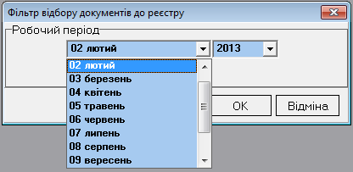

Окно «Робота з документами системи» (рис. 1.36) содержит информацию о следующих реквизитах документов: название, тип, дата документа, дата проведения, сумма документа и отчетный период.

Тип документа – реквизит, обозначающий его принадлежность к подсистеме «Учет взаиморасчетов по заработной плате и стипендии», имеет название – «Тип документа ЖО5».

Дата документа – дата, которая проставляется в поле «Дата» при создании или импортировании документа. Она автоматически заполняется первым числом рабочего периода реестра, но при необходимости может быть изменена пользователем.

Дата проведения – дата сохранения импортированного или созданного в подсистеме документа.

Отчетный период – рабочий период реестра документов.

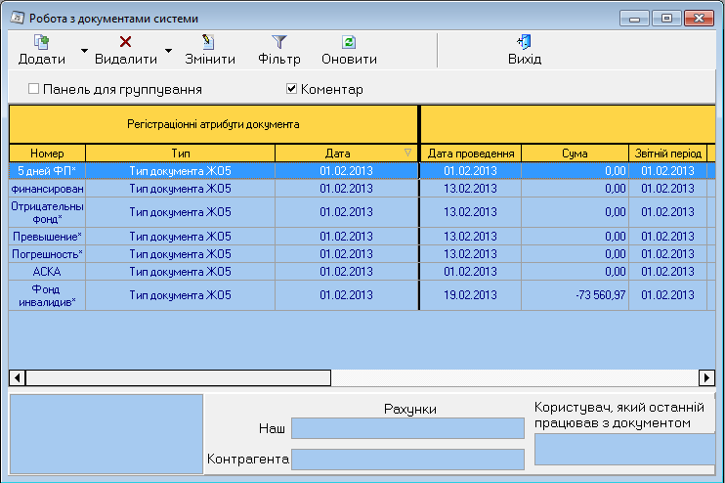

Рис. 1.36. Вид окна «Робота з документами системи»

В нижнем блоке окна (рис. 1.36) при активном переключателе *«Коментар»* на панели инструментов, в случае выделения документа в реестре, приводится информация о кратком содержании документа и пользователе, который последним редактировал данный документ (рис. 1.37).

Рис. 1.37. Дополнительная информация о документе

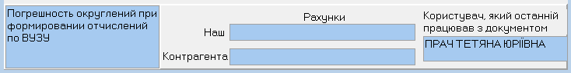

Для удобства работы с реестром документов можно воспользоваться панелью группировки, которая позволяет **сгруппировать документы по нескольким реквизитам**.

Для демонстрации описываемой функциональности воспользуемся простым примером. Отметим переключатель *«Панель группировки»* на панели инструментов. В результате появляется поле, на которое необходимо перенести ячейку с заголовком столбца, обозначающую интересующий реквизит. Пусть нужным нам реквизитом будет ячейка *«Дата проведення».* Нажимаем на нее левой кнопкой мыши и перетаскиваем ячейку на панель группировки (рис. 1.38).

Рис. 1.38. Вид окна при выборе параметра для группировки

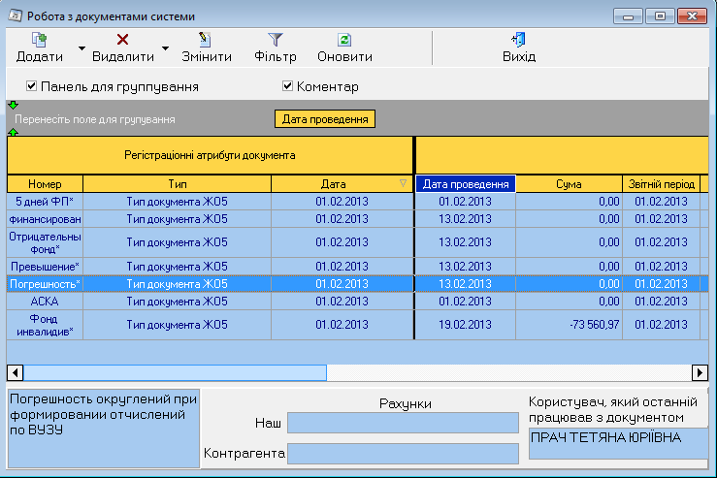

После выполненного действия окно приобретает следующий вид (рис.1.39):

Рис. 1.39. Вид окна после группировки

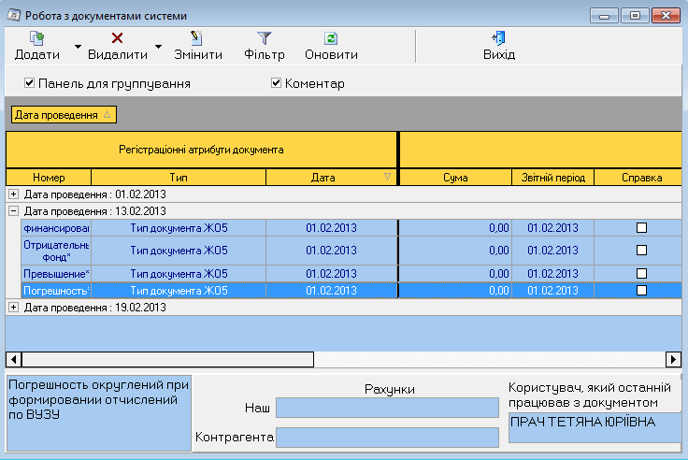

Таким образом, группировать документы можно по нескольким реквизитам, перетаскивая соответствующие ячейки на панель группировки. Отменить группировку можно, убрав галочку с переключателя *«Панель группировки».*

Для **изменения периода реестра** следует нажать на кнопку *«Фільтр»* панели инструментов и в появившемся окне изменить рабочий период реестра, воспользовавшись выпадающим календарем (рис. 1.35).

## Создание нового документа

Для создания нового документа следует выбрать *«Додати» -> «Додати»*, используя панель инструментов (рис. 1.36) .

Рис. 1.36. Добавление нового документа

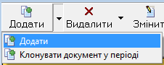

В результате появляется окно создания нового документа (рис. 1.37):

Рис. 1.37. Окно создания нового документа

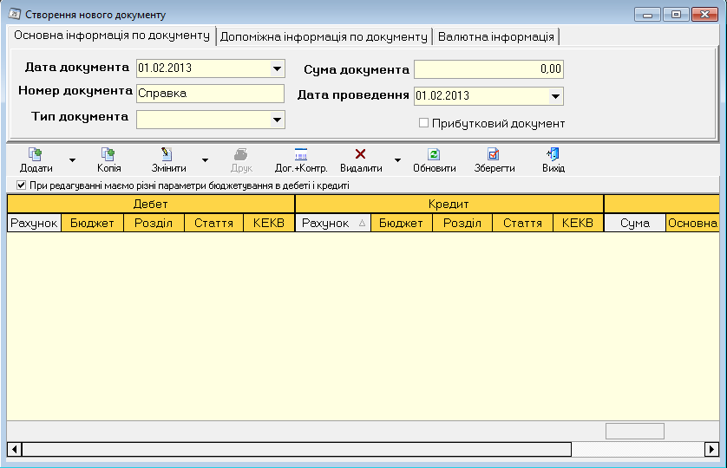

Документ может содержать неограниченное количество проводок. Для их добавления следует воспользоваться панелью инструментов данного окна. Добавление проводки начинается с выбора метода ее создания из выпадающего списка кнопки *«Додати»* (рис. 1.38).

Рис. 1.38. Выбор метода создания проводки

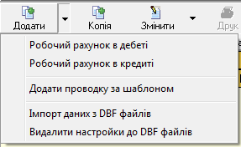

Выбор одного из следующих вариантов: **рабочий счет в дебете и рабочий счет в кредите**, вызывает модуль выбора информации для операции (рис. 1.39). Этот модуль упрощает процедуру выбора соответствующих счетов, бюджетов, разделов, статей, кодов расходов. Главный принцип его работы состоит в автоматическом подборе возможных вариантов данных в процессе поэтапного заполнения всех полей, переход между которыми осуществляется также автоматически.

Рис. 1.39. Вид модуля выбора информации для операции

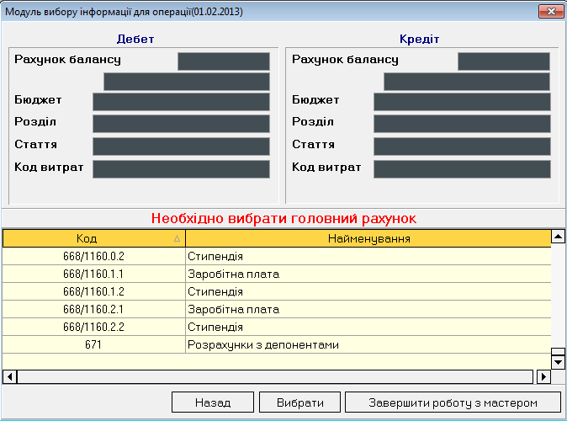

В модуле необходимо выполнить несколько последовательных действий: выбрать главный счет; выбрать корреспондирующий счет; выбрать бюджет; выбрать раздел сметы; выбрать статью сметы; выбрать код затрат; завершить работу с мастером.

Выполнить перечисленные действия можно двумя способами:

1. Вводить значения с клавиатуры в соответствующие поля ввода в верхнем блоке окна.
2. Искать соответствующие счет, раздел, статью и т.д. в приведенном списке в нижнем блоке окна.

Подтверждать выбор можно с помощью кнопки «Выбрать» или «Enter» на клавиатуре.

Действие, которое пользователь должен выполнить в данный момент, подсказывает модуль. Название действия приводится красными буквами над списком в нижнем блоке окна; соответствующее поле ввода информации выделено светлым фоном и мигает.

При **добавлении проводки по шаблону** появляется окно «Шаблоны для работы» (рис. 1.40). В этом окне отмечается нужный шаблон и нажимается кнопка *«Вибрати»*. Следующим окном появляется модуль выбора информации по операциям, в котором по шаблону уже записан рабочий, а иногда и корреспондирующий счет. Выполнение следующих действий происходит в той же последовательности, которая была описана в предыдущем способе.

Рис. 1.40. Окно «Шаблоны для работы»

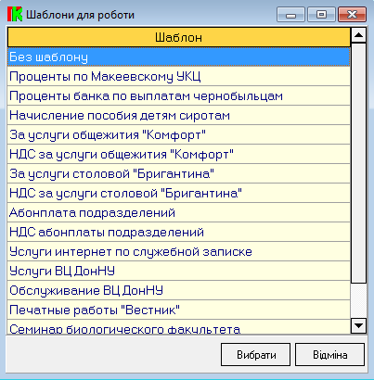

Возможности **редактирования аналитических показателей проводки** вынесены в таблицу (рис. 1.41). Для того чтобы изменить значение, например, ячейки бюджет, необходимо навести на нее курсор, затем ввести значение с клавиатуры или нажать на *«…»* для вызова мастера выбора информации для операции.

Рис. 1.41. Редактирование аналитических показателей проводки

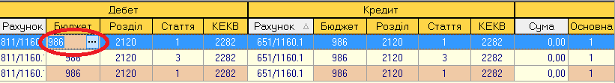

Для **редактирования суммы по проводке** необходимо нажать на соответствующую ячейку в таблице двойным щелчком левой кнопки мыши. В появившемся окне сумму можно ввести с помощью клавиатуры или воспользоваться калькулятором (рис.1.42).

Рис. 1.42. Ввод суммы по проводке

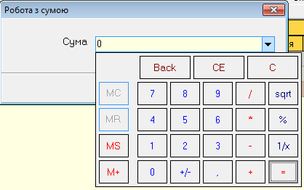

В случаях, когда необходимо **создать похожую на имеющуюся проводку**, следует выделить искомую проводку и нажать на кнопку *«Копія»* панели инструментов. Она появится в таблице автоматически. Необходимые изменения можно внести с помощью описанного выше способа редактирования аналитических показателей проводки.

**Управлять проводками документов** можно с помощью фильтра и панели группировки, которые находятся в выпадающем списке возле кнопки *«Змінити»*.

Чтобы **удалить проводку** необходимо нажать на кнопку *«Видалити»* на панели инструментов. Появится окно подтверждения удаления, в котором нужно согласиться или отменить действие. Функция удаления в данном модуле также позволяет удалять несколько проводок, которые выбраны фильтром. Для этого настраиваются параметры фильтра и применяются к проводкам в таблице. Далее нажимается стрелка возле кнопки *«Видалити»* на панели инструментов и выбирается действие *«Видалити все за фільтром».*

**Окно создания нового документа содержит три вкладки**: основная информация по документу, вспомогательная информация по документу, валютная информация. Для создания документа в данной подсистеме необходимо заполнить только первую вкладку *«Основная информация по документу»*.

Она включает поля ввода для основных реквизитов документа (рис.1.43): дата, номер, тип, сумма и дата редактирования документа. Данные реквизиты были рассмотрены в начале Раздела 3 как реквизиты, отображающиеся в реестре документов подсистемы. Пользователь имеет возможность ввода реквизитов *«дата документа»* и *«дата редагування*» с помощью клавиатуры и выпадающего календаря. В поле *«номер документа»* вводится его название, для удобства работы с реестром. *«Сума документа*» вводится с клавиатуры, а *«тип документа»* из выпадающего списка.

Рис. 1.43. Панель вкладки «Основная информация по документу»

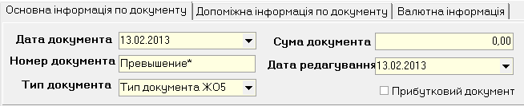

Для указания дополнительной информации о документе существует поле *«Коментар»* вкладки *«Допоміжна інформація по документу»*. Она вводится с помощью клавиатуры и будет отображаться в нижнем блоке окна (рис. 1.39) при выделении соответствующего документа в реестре.

После создания документа или внесения изменений следует нажать на кнопку ***«Сохранить»*** на панели инструментов. Если параметры проводки внесены правильно, то появится следующее окно (рис. 1.44).

Рис. 1.44. Окно успешного проведения документа

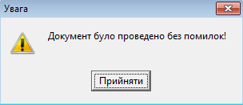

В случае **наличия ошибок** при проведении документа появляется дополнительная панель в нижней части окна (рис. 1.45). Она содержит несколько вкладок: проводка, работа с документами, анализ данных по проводкам, аналитика по счетам. В полях вкладок можно найти информацию о возникших ошибках.

Рис. 1.45. Панель анализа возникших ошибок

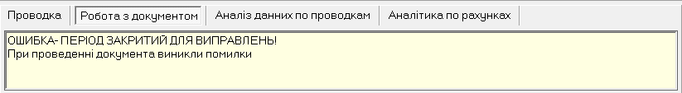

После работы с проводками документа и его сохранения следует нажать кнопку *«Вихід»* на панели инструментов или закрыть окно.

## 2) Изменение информации по документу

Для редактирования информации по существующему в реестре документу, следует его выделить левой кнопкой и мыши и нажать кнопку *«Змінити»* на панели инструментов. Окно изменения информации по документу аналогично окну добавления документа.

## Клонирование существующего документа

Если существует необходимость создания одного и того же не импортированного документа в каждом периоде, можно воспользоваться функцией клонирования документа. Выпадающий список, который вызывается стрелкой возле кнопки *«Добавить»* на панели инструментов окна *«Робота з документами системи»* (рис. 1.39), предоставляет возможность клонировать выделенный документ в следующий период.

Для выполнения операции клонирования документа, пользователю необходимо подтвердить свои намерения в появившемся диалоговом окне (рис.1.46).

Рис. 1.46. Окно подтверждения клонирования документа

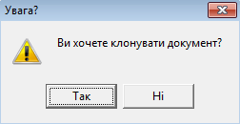

После подтверждения операции клонирования (рис.1.46) необходимо выбрать период, в который будет клонирован выделенный пользователем документ (рис. 1.47).

Рис. 1.47. Окно выбора периода для клонирования документа

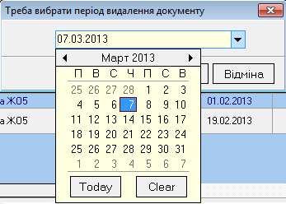

При успешном завершении операции клонирования документа, пользователь будет уведомлен следующим диалоговым окном (рис. 2.36):

Рис. 1.47. Окно завершения клонирования документа

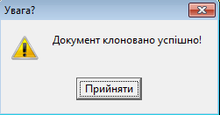

## Удаление документа

Чтобы **удалить документ**, необходимо его выделить и нажать на кнопку *«Видалити»* панели инструментов и подтвердить удаление в появившемся окне.

# Работа с остатками

Работа в данном модуле является актуальной в начале использования подсистемы «Учет взаиморасчетов по заработной плате и стипендии». Он предназначен для ввода остатков на счетах, которые не импортируются из подсистем «Заработная плата» и «Стипендия», но которые требуют учета в сформированном Мемориальном ордере №5.

Для вызова модуля следует выполнить *«Робота» -> «Робота із залишками».*  Появившееся окно имеет стандартную панель управления (рис.1.48). Для добавления документов следует использовать кнопку *«Додати»* на панели инструментов. В результате появляется окно добавления остатков по счетам (рис. 1.49).

Рис. 1.48. Вид окна по работе с остатками

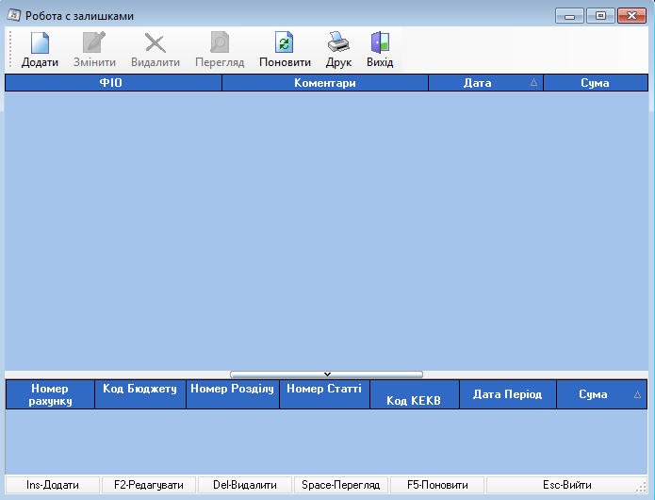

Рис. 1.49. Вид окна по добавлению остатков

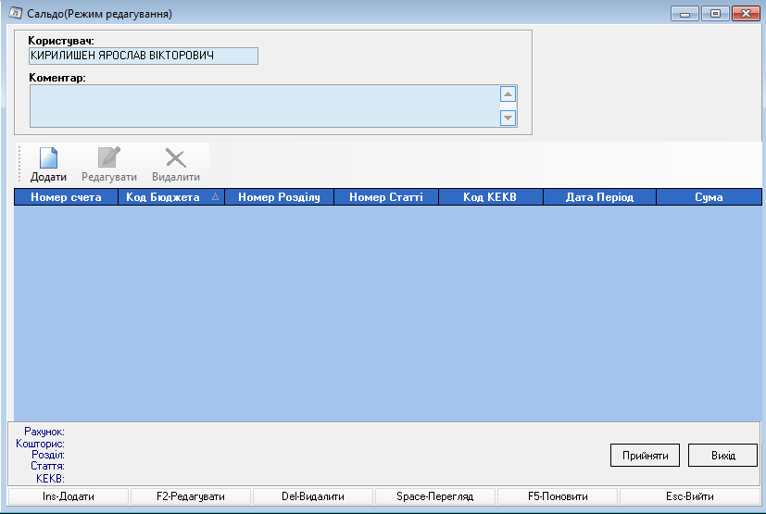

Для добавления счета, его аналитических характеристик (код бюджета, раздела, статьи, КЕКВ), указания периода и необходимой суммы, следует вызвать *«Редактор сальдо»* (рис. 1.50) с помощью кнопки *«Додати»* на панели инструментов.

Рис. 1.50. Вид редактора сальдо

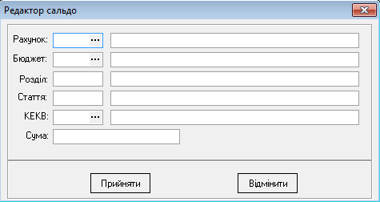

Заполнение полей может осуществляться как с клавиатуры, так и при помощи справочников, которые вызываются кнопкой *«…»,* расположенной в поле ввода. После ввода всех данных следует нажать на кнопку *«Прийняти»*.

После добавления остатка, информация по нему появится в таблице окна *«Сальдо»* (рис. 1.51). При нажатии и на строку с информацией по остатку, в нижнем блоке окна появится расшифровка количественных данных. Для изменения показателей следует нажать на кнопку *«Редагувати»* панели инструментов, которая вызывает редактор сальдо. Для удаления информации по остатку на счете необходимо выделить советующую строку в таблице и нажать кнопку *«Видалити»* на панели инструментов.

Рис. 1.51. Вид окна после добавления информации по сальдо

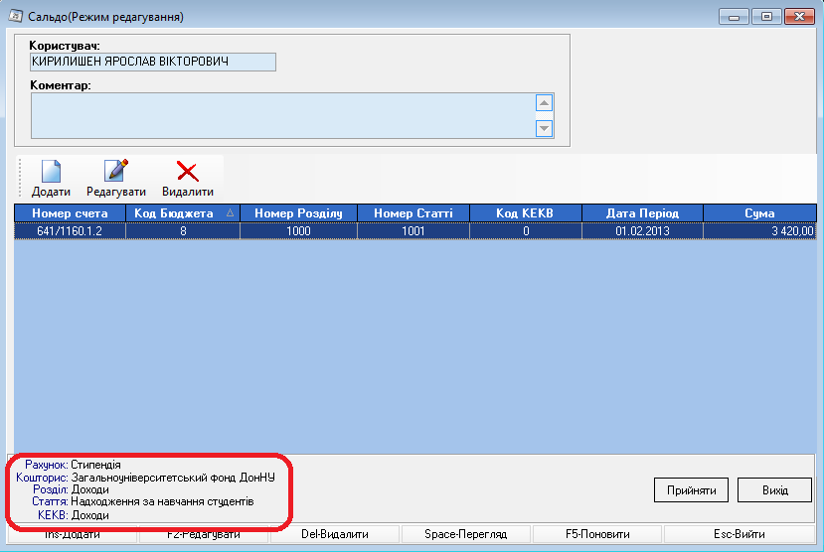

После введения всей информации по остаткам на счетах следует нажать на кнопку *«Прийняти»*, в результате автоматически завершится формирование документа с информацией по остаткам.

В окне по работе с остатками появится документ (рис.1.52), который можно изменить, удалить и распечатать, используя кнопки на панели инструментов. Информация по выделенному документу отображается в нижнем блоке окна.

Рис. 1.52. Вид окна после добавления документа с информацией по остаткам

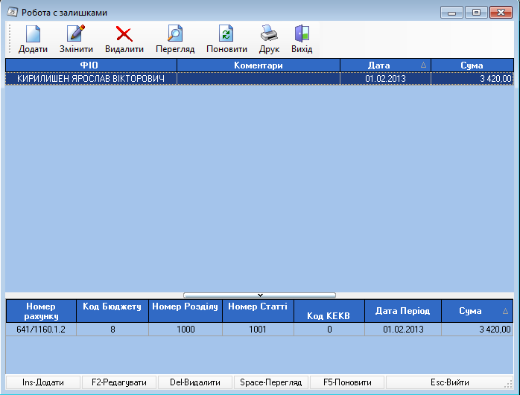

Для окончания работы с модулем следует нажать на кнопку *«Вихід»* панели инструментов.

# Формирование и печать Мемориального ордера №5

Главным предназначением подсистемы «Учет взаиморасчетов по заработной плате и стипендии» является формирование и печать Мемориального ордера №5 и Приложения к нему.

Для доступа к модулю следует выполнить *«Звіт» -> «Друк меморіального ордеру».* Результатом этого действия будет окно по настройке параметров печати документов (рис. 2.1). Настройка подразумевает выбор вида документа: мемориальный ордер или приложение к мемориальному ордеру, и период, за который он будет сформирован. Выбор вида документа осуществляется при помощи активации соответствующего переключателя, период выбирается из выпадающего календаря. После проведения настроек следует нажать кнопку *«Прийняти».*

Рис. 2.1. Окно настройки параметров печати документов

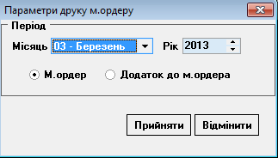

Модуль автоматически формирует выбранный документ и показывает его в окне предварительного просмотра.

Мемориальный ордер №5 имеет следующий вид (рис. 2.2):

Рис. 2.2. Вид Мемориального ордера №5

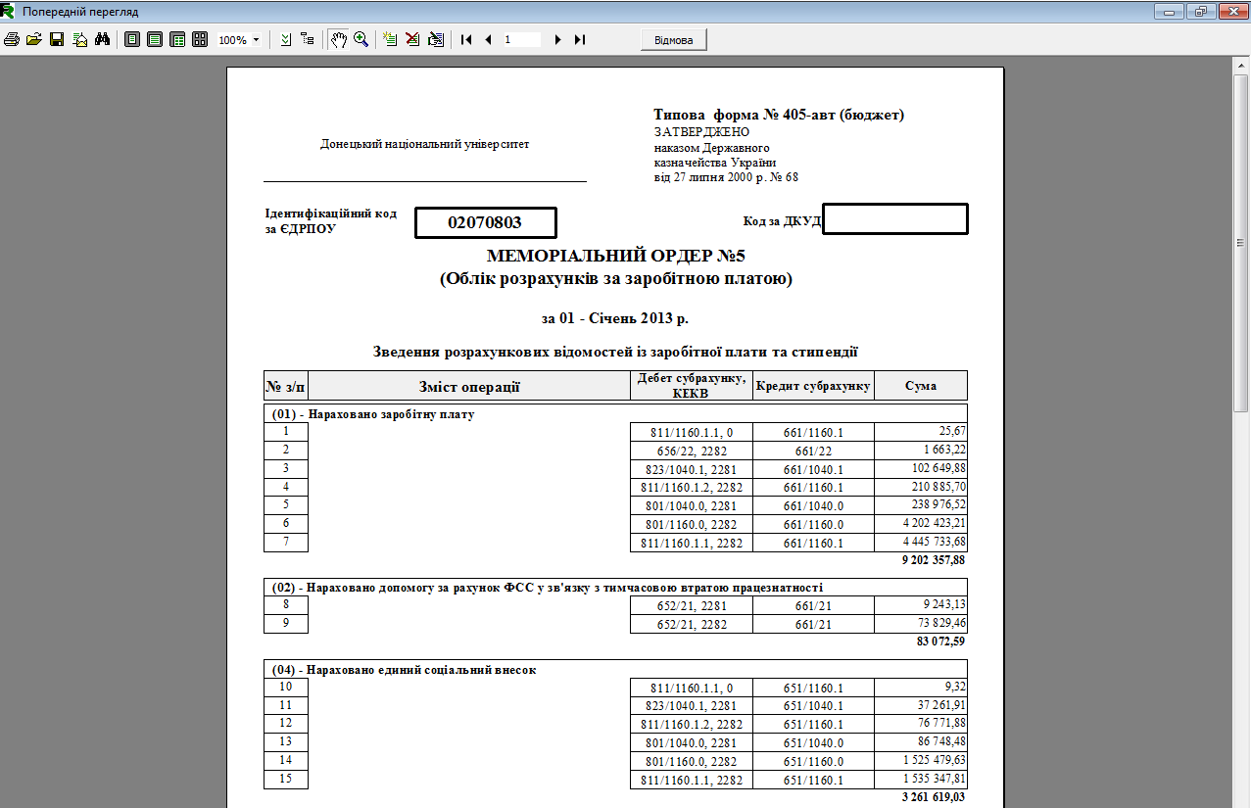

Приложение к мемориальному ордеру №5 представлено на рис. 2.3:

Рис. 2.3. Вид Приложения к мемориальному ордеру №5

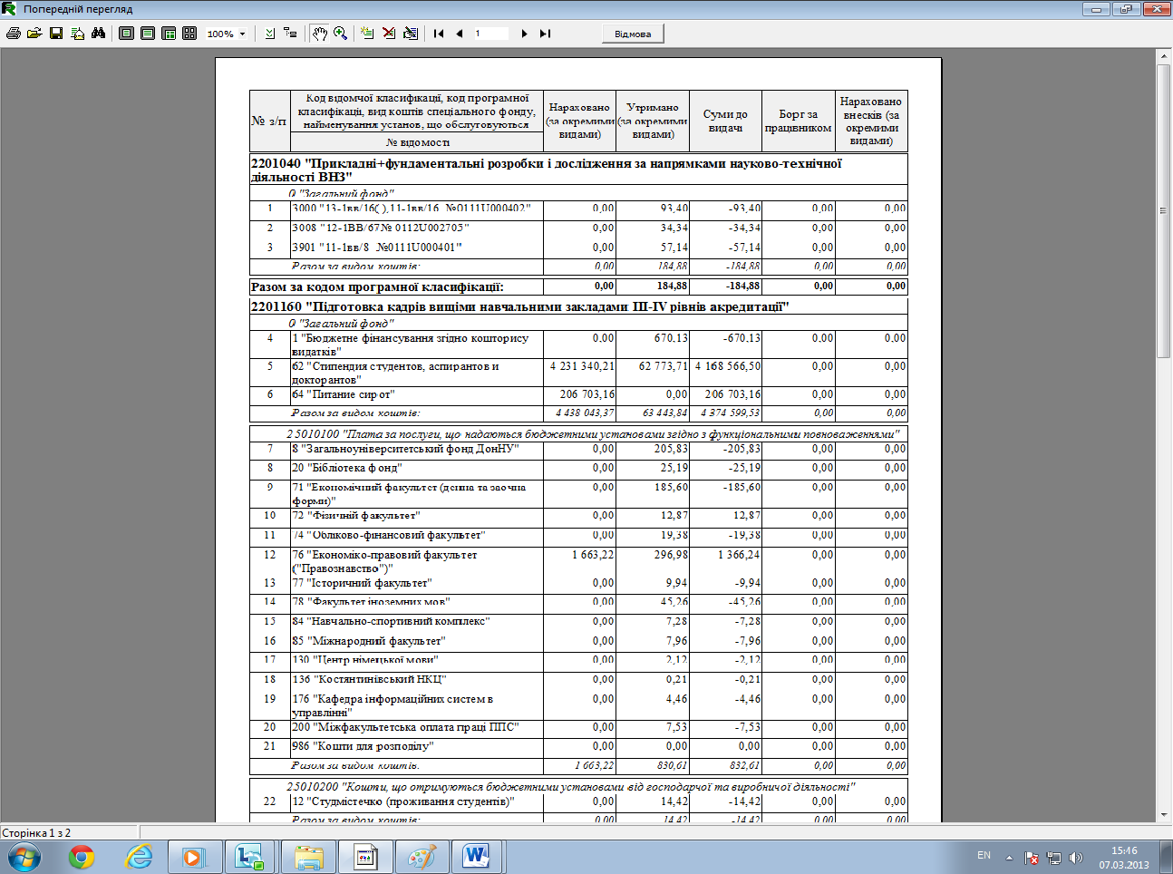

Для печати документа следует нажать на соответствующий значок панели инструментов в окне предварительного просмотра.

Чтобы отменить печать или выйти из окна предварительного просмотра, следует воспользоваться кнопкой *«Відмова»* на панели инструментов.

# Перевод подсистемы в следующий рабочий период

Когда Мемориальный ордер №5 и Приложение к нему сформированы и распечатаны за прошедший рабочий период, необходимо перевести подсистему «Учет взаиморасчетов по заработной плате и стипендии» в следующий период. Для этого следует выполнить *«Сервіс» -> «Перейти у наступний період»* (рис. 3.1).

Рис. 3.1. Перевод рабочего пери ода подсистемы

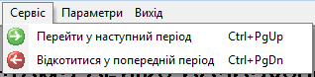

После выполнения данного действия, пользователь не имеет возможности импортировать данные и работать с документами в закрытом периоде. Если возникает необходимость редактирования данных и формирования нового корректного Мемориального ордера, ответственный за эту работу сотрудник может вернуть подсистему в предыдущий рабочий период. Однако необходимо акцентировать внимание на том, что данные действия нежелательны и возможны только в случае крайней необходимости.

# Изменение формы учета

Подсистема «Учет взаиморасчетов по заработной плате и стипендии» состоит из двух блоков: осуществление взаиморасчетов по заработной плате и осуществление взаиморасчетов по стипендии. Алгоритмы работы в обоих блоках одинаковы. Изменение формы учета осуществляется с помощью выбора меню *«Робота» -> «Змінити форму обліку».* Окно изменения формы учета представлено на рис. 4.1:

Рис. 4.1. Вид окна изменения формы учета

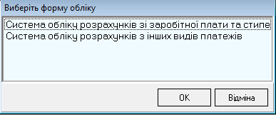

Для выбора необходимой формы учета следует ее выделить в приведенном списке окна (рис. 4.1) и нажать кнопку *«ОК».*